憑藉運動工程塑膠持續增長：易格斯的營業額成長了8.5%
在漢諾威工業博覽會上，運動工程塑膠專家將展示 120 款新型工程塑膠產品，這些產品可提高技術性能並降低總成本

可線上隨時隨地用跨平台的官網進行配置，是耐用的特殊零件，可3D列印成形或配備智慧功能——運動工程塑膠正日益成為高科技零件。在今年的漢諾威工業展上，易格斯將透過120款新產品展示此一發展趨勢——既有智慧工程塑膠平面軸承，也有世界上第一個將經濟高效的機器人的供應商和使用者聚集在一起的線上平台。

憑藉“運動工程塑膠”核心技術，易格斯每年都會開拓新的工業領域：使用壽命可線上計算的3D列印耐磨零件，“智能工程塑膠”，行程 1,000 米的拖鏈，或讓使用壽命延長10倍的免上油工程塑膠滾珠軸承。受益於全球對高性能運動工程塑膠的需求與日俱增，易格斯獲得了非凡的成績。在2018年，易格斯的營業額增長了8.5%，達到了7.48億歐元。營業額的53%來自歐洲，31%來自亞洲，16%則來自美洲和非洲。員工人數則上升到4,150 人。

以創業者的心態進入新領域
易格斯持續有機地成長，並不斷在不同領域開闢新的市場，包括舞台設備和太陽能等。公司總部位於德國科隆的Porz-Lind區，總是洋溢著積極進取的氛圍。易格斯德國總部執行長Frank Blase 表示：“由於靈活的工作方法和開放式的組織架構，我們能夠非常迅速地透過高效能的團隊實踐新的運動工程塑膠創意。我們不斷測試自己的產品並對其進行重新製作和改進，直至使用者獲得滿意的適用產品。” 經過這些精實的研發過程，我們共研發出了120款新產品，易格斯將在今年的漢諾威工業展上展出這些產品。在展會上，我們將清晰展示工程塑膠機械零件已成為了高科技零件。易格斯將利用數位化的機台，展示可以配備智慧功能的免上油工程塑膠平面軸承。透過擴增的通信模組icom.plus，客戶現在可以決定以何種形式匯集來自感測器的數據。從用於限制性環境的離線版本到將數據傳送到易格斯伺服器，並可自動下單備品，用戶可以自由地匯集和讀取其資料。

機器人建置平台和3D列印為用戶開闢了新的可能
易格斯的高性能工程塑膠也在發掘低成本自動化的潛力。原因在於機器人若使用齒輪箱和許多其他塑膠部件，可以節省大量成本。3,000 歐元起的機器手臂已經成為現實。易格斯將與16個產業合作夥伴一起在全球首次展示線上平臺 rbtx.com。該平台將供應商和用戶聚集在一起，用於構建精實機器人。客戶可以在平台上一站式配置工業和服務機器人。去年，積層製造技術也有所進展。得益於新型SLS列印機，3D列印能力得以提升至三倍；公司還為耐高溫的3D列印線材iglidur J350開發出專用的高溫列印機。對於常購的機器元件，如齒輪和滾輪，易格斯現在提供特殊的線上配置器和列印解決方案，而且產品具有出色的耐磨損能力。全球獨一無二：可線上計算這些3D列印零件的使用壽命。

測試實驗室是成長的動力來源
這些計算的基礎來自測試實驗室的資料。僅去年一年，我們就在測試實驗室開發並測試了超過 264 款全新工程塑膠零件。此外，我們在50多個不同的實驗站上進行了超過 11,300項關於平面軸承的測試。在拖鏈和電纜實驗室中，公司在 2018 年進行了超過 4,100 項測試，包括超過100億次的拖鏈循環次數。同時，測試實驗室也是我們的“智囊團”，我們在這裡使用耐磨工程塑膠為各個工業領域和實際應用開發出特殊的解決方案。比如 iglidur Q2E工程塑膠平面軸承，它可以安全可靠地支撐建築機械和農業機械中達7公噸的負載，卻完全不需任何潤滑。E4Q 拖鏈適用於長行程應用。它採用細長的鵝卵石形設計，重量極輕，而QuickLock橫桿無需工具即可徒手完成裝配。我們目前正在戶外建立一個新的測試設施，用於進行長行程測試。因此，測試實驗室的規模將增加至超過3,800 平方公尺。我們還在世界上許多其他地方進一步擴大產能，以便毫不耽擱地為當地客戶提供服務。例如，美國分公司的規模增加了 5,000 平方公尺，達到約 19,000 平方公尺，用於辦公和生產。在中國，公司目前正在建造一座占地 22,000 平方公尺的新建築，專案將於今年八月完工。除了在巴西、印度、波蘭和泰國擴大營業外，我們還為韓國子分公司購買了一塊用於新建廠房的土地。該建築面積為9,500平方公尺，預計將於2019年底完工。Frank Blase 堅信一件事：只有持之以恆地以服務客戶作為公司所有活動的核心，才有可能達成全球成長的目標。Blase 說：“我的父親、公司的創始人在 1964 年向第一位客戶提出的問題，在今天仍有啟發意義。他問道：‘您最難射出成型的零件是什麼？’今天，我們問一個略有不同的問題：‘我們如何幫助您輕鬆降低成本並提高設備的技術性能，讓產品安靜、免潤滑，同時具有更長的使用壽命？透過運動工程塑膠，我們不斷尋找新的答案。”

圖片說明：

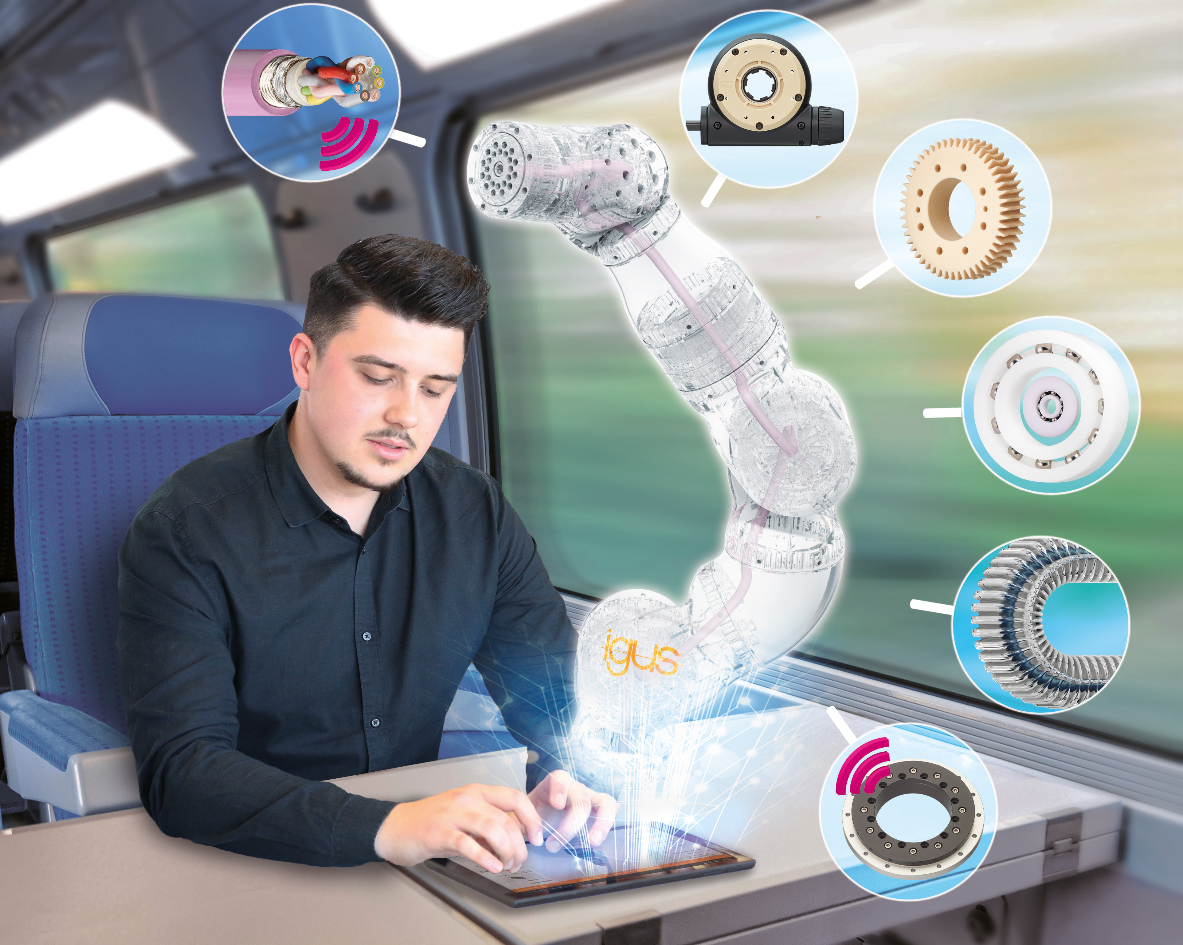
圖片 PM 1919-1
線上模擬，智慧電纜和平面軸承，以及最新的低成本機器人平台——易格斯工程塑膠機械零件成為高科技零件。（來源：易格斯德國總部）

PRESS CONTACT:  新聞稿聯絡人:  宋紹沂  台灣易格斯有限公司  台中市南屯區工業24路35號5樓  Tel. (04) 2358-1000  Fax. (04) 2358-1100  Email: asung@igus.com.tw  http://www.igus.com.tw  http://www.facebook.com/igustw | ABOUT IGUS:  igus GmbH is a globally leading manufacturer of energy chain systems and polymer plain bearings. The Cologne-based family business has offices in 35 countries and employs around 4,150 people around the world. In 2018, igus generated a turnover of 748 million euros with motion plastics, plastic components for moving applications. igus operates the largest test laboratories and factories in its sector to offer customers quick turnaround times on innovative products and solutions tailored to their needs.

以下名詞 "igus", “Apiro”, "chainflex", "CFRIP", "conprotect", "CTD", "drylin", "dry-tech", "dryspin", "easy chain", "e-chain", "e-chain-systems", "e-ketten", "e-kettensysteme", "e-skin", "flizz", “ibow”, “igear”, "iglidur", "igubal", “kineKIT”, "manus", "motion plastics", "pikchain", "plastics for longer life", "readychain", "readycable", “ReBeL”, "speedigus", "triflex", "robolink", 和 "xiros" 使用時，受德意志聯邦共和國和其他國家/地區的商標法保護。

